Csúcsot dönthet idén nyáron a roaminghasználat
A belföldi adathasználathoz hasonlóan a roaming esetében is nő az adatforgalom: a Yettel legfrissebb hálózati riportja szerint a szolgáltató ügyfelei idén tavasszal már ugyanannyit adatroamingoltak külföldön, mint a tavalyi csúcsidőszakban, azaz július-augusztusban, és idén áprilisban a roaming-adatforgalom 75%-kal volt magasabb a tavaly áprilisinál. A trend azt vetíti előre, hogy idén nyáron megdőlhetnek a roaminghasználati rekordok. A kényelmes külföldi mobilozáshoz a Yettel ajánlatokkal készül a nyári szezon előtt.
A mobilinternet-használat évről-évre növekvő tendenciája belföldön, és a külföldre utazó magyarok esetében egyaránt megfigyelhető. A Yettel legfrissebb hálózati riportja szerint míg a belföldi adatforgalom 2023 áprilisára másfélszeresére (51%-kal) nőtt 2022 áprilisához képest, addig a Yettel-ügyfelek külföldi mobilnet-használata még nagyobb mértékben, 75%-kal nőtt ugyanebben az időszakban.
Mi áll a háttérben?
A roamingolás főszezonja nem meglepő módon a július-augusztus: az év folyamán ez a két hónap a legkiemelkedőbb a külföldön indított hívások és az adatforgalom terén is. Az utóbbi évekre visszatekintve látható, hogy a koronavírus-járvánnyal járó utazási korlátozások 2020-ben ugyan visszavetették a roamingforgalmat, de 2021-re rendeződött a helyzet, és tavaly július-augusztusban már kiugró – 2021-hez képest 56%-kal magasabb – adatforgalmat bonyolítottak külföldön a Yettel-ügyfelek.
A Yettel adatai szerint a növekedés idén is folytatódik: idén áprilisban a roaming-adatforgalom 75%-kal volt magasabb a tavaly áprilisinál, és 3%-kal meghaladta a tavalyi csúcsidőszakot jelentő júliusi forgalmat is. Ezek alapján idén nyáron új roaming-rekordra lehet számítani.
A különböző roaming-zónákat összehasonlítva a mobilnet-használat jól tükrözi az utazási szokásokat. Míg az EU-t is magában foglaló 1-es roaming-díjzónában júliusban és augusztusban az év többi részéhez képest kiugró a roaming adatforgalom, addig a távolibb országokat is magukban foglaló roaming 2-es és 3-as díjzónákban már nagyobb a szórás, és tavaly júniusban, valamint ősszel (október-november) volt a legnagyobb az adathasználat.
A hívások terén az adathasználathoz képest némiképp más trendek figyelhetők meg. A koronavírus-járvány miatti 2020-es visszaesés után a 2022. top-hónapjának számító júliusban valamivel kevesebb percnyi roaminghívást indítottak a Yettel ügyfelei, mint 2019 júliusában, a járvány előtti utolsó nyáron. Idén áprilisban pedig csak 6%-kal több híváspercet beszéltek, mint tavaly ilyenkor.
Az egyes országokat tekintve a legtöbb adatot Romániában forgalmazták a Yettelesek az elmúlt egy évben, ezt követi az Egyesült Királyság és Németország, és a top 3 adathasználó ország teszi ki a teljes roamingadat-használat 40%-át. Az indított roaminghívások esetében szintén Románia vezeti a listát: az összes hívás negyedét itt indították, ami mennyiségre majdnem duplája, időtartamban pedig háromszorosa volt a második helyezett Szlovákiának.
Új készülék és EU-roaming a nyaraláshoz
Utazás előtt érdemes tudni, hogy az EU roaming 1-es díjzónában a felhasználók alapesetben a magyarországi tarifának megfelelő feltételekkel használhatják előfizetésüket, azaz nem, vagy csak bizonyos esetekben kell roamingdíjat fizetniük. Ahhoz, hogy az EU-n belüli utazáskor ne kelljen aggódni a roaming-adatkeret miatt, segítséget jelenthetnek a Yettel Prime+ tarifái – a belföldi korlátlan adatkeretből ugyanis tarifacsomagtól függően 50 GB, 100 GB vagy korlátlan adatmennyiség használható fel az EU roaming 1-es díjzónában. Más tarifák és díjzónák esetében jó megoldást jelentenek a roaming-adatjegyek, amelyekkel biztonságosan, a költségek miatti aggódás nélkül lehet mobilnetezni külföldön.
Az útra pedig már egy új okostelefonnal felszerelkezve indulhatunk el, ha most választunk a Yettel kedvezményes készülékei közül. Most akár 0 forinttól elvihető a nyári kalandozásokhoz hasznos, hosszú üzemidejű akkumulátorral felszerelt Xiaomi Redmi 12C Yettel Prime+ tarifával, illetve Yettel Prime Plus+ tarifacsomaggal a HONOR X8a, amelynek 100 MP-es, rendkívül tiszta képet biztosító fő kamerája automatikusan felismeri a különböző jeleneteket és segít megörökíteni a nyaralás pillanatait.
Az ajánlatok május 31-ig, vagy a készlet erejéig érvényesek 2 év hűséggel és e-Komfort csomaggal.
Sajtókapcsolat:
- Zsadon Sára
- +36 20 930 2266
- sazsadon@yettel.hu
 | © Shutterstock
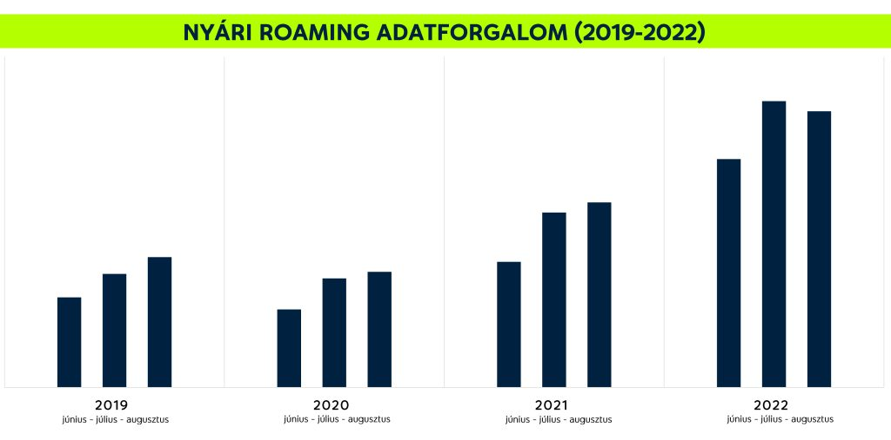 | © Yettel Magyarország Zrt.
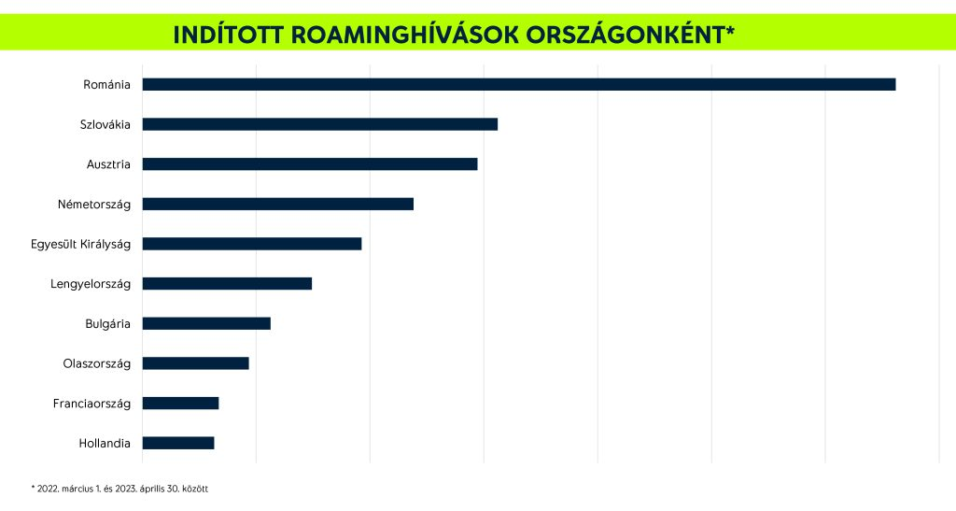 | © Yettel Magyarország Zrt.
Eredeti tartalom: Yettel Magyarország Zrt.
Továbbította: Helló Sajtó! Üzleti Sajtószolgálat
Ez a sajtóközlemény a következő linken érhető el:

